Отчет председателя методического объединения
экономических дисциплин
Захарьян Алевтины Леонидовны за первое полугодие
2015-2016 учебного года.

Одним из основных звеньев средних профессиональных учебных заведений, которое организует и осуществляет методическую работу по обучению и воспитанию обучающихся, являются методические объединения (МО). Содержание работы объединения определено Положением «О методическом объединении техникума».
Приоритетными направлениями методической работы в 2015/2016 учебном году явились:
-своевременная корректировка и обновление учебно-методического комплекса по дисциплинам;
- формирование учебно-методического комплекса в соответствии с требованиями ФГОС 3 поколения;
- разработка наглядных пособий, текстов лекций, руководств по проведению занятий;
- освоение эффективных технологий обучения, которые обеспечивают формирование у обучающихся системного мышления, готовности их к самостоятельному освоению новых знаний, приобретению профессиональных умений и навыков;
-организация самостоятельной работы обучающихся по поиску знаний и умений.
В рамках учебно-воспитательной работы МО большое внимание уделяется выполнению учебных планов и программ, уровню успеваемости и посещаемости обучающихся, совершенствованию практической подготовки будущих специалистов занятий, развитию совместной работы с предприятиями, воспитанию социально-ценностного отношения к профессии.
Одним из основных направлений деятельности методического объединения является методическая работа.
Регулярное планирование и ведение индивидуальной методической работы является должностной обязанностью каждого преподавателя техникума.
Методическая документация, разрабатываемая преподавателями в рамках должностных обязанностей, включает в себя:
-составление календарно-тематических планов учебной дисциплины и профессиональных модулей;
- разработку тематики рефератов, докладов, курсовых работ
- составление методической разработки по выполнению курсовой работы;
- разработку тем выпускных квалификационных работ;
- разработку программы Государственной Итоговой Аттестации ( далее -ГИА) для выпускников;
- разработку контрольно-оценочных средств по освоению профессиональных модулей;
- составление перечня вопросов, выносимых на экзамен;
- составление заданий для текущей аттестации студентов;
- составление рабочих программ учебной дисциплины;
- разработку рабочих программ по профессиональным модулям;
- составление рабочих программ учебной и производственной практики;
- разработку контрольно- измерительного материала (тестовые задания, ситуационные задачи);
- составление вариантов заданий для выполнения дифференцированных зачетов;
- проведение открытых уроков по дисциплинам и междисциплинарным курсам;
- разработку наглядно - дидактического материала;
- создание курса лекций по дисциплинам , профессиональным модулям в электронном виде;
Реализуя основные функции методической работы такие, как информационная, аналитическая, содержательная, обучающая, преподаватели работают над развитием и внедрением в учебный процесс современных технологий обучения.
Создается и совершенствуется учебно-методическое обеспечение дисциплин и модулей.
Методическое обеспечение образовательного процесса носит комплексный характер.
По всем дисциплинам имеются учебно-методические комплекты, представляющие собой систему нормативных документов и методических материалов, обеспечивающих различные виды деятельности преподавателя и студента на занятии и вне его.
В новом стандарте большое значение придается самостоятельной внеаудиторной работе, задача которых заключается в привитии студенту потребности самостоятельно мыслить и принимать решения. Преподаватели объединения проводят работу по формированию самостоятельных работ, предусмотренных учебным планом.
От педагогической квалификации, профессиональной культуры, творческого подхода преподавателей и руководства техникума к обучению и воспитанию студентов зависит качество профессиональной подготовки специалистов.
Преподаватели экономического объединения работаю над темами самообразования, применяя различные методы:
-самостоятельное изучение научно-педагогической литературы и методических рекомендаций;
- участие во всех формах методической работы техникума;
-изучение передового педагогического опыта, накопленного в системе среднего профессионального образования;
-взаимопосещение уроков, участие в разборе открытых уроков;
-разработка материалов по комплексному методическому обеспечению предметов и профессий, подготовка рефератов, методических материалов, докладов, лекции и т. д.
На заседаниях объединения в результате обмена опытом, обсуждения специальных статей в научно-методических журналах, методических разработок или итогов взаимопосещений и контроля преподавателя вырабатывается единый подход к совершенствованию методики обучения и воспитания.
При планировании общих мероприятий по повышению квалификации членов объединения, учитываются общетехникумовские планы и мероприятия. Исходя из этого, были намечены цели и тематика открытых уроков, взаимопосещений, тематических заседаний объединения.
Преподаватели методического объединения показывают свое профессиональное мастерство и в этом полугодии успешно приняли участие в IV Региональном фестивале педагогических идей.
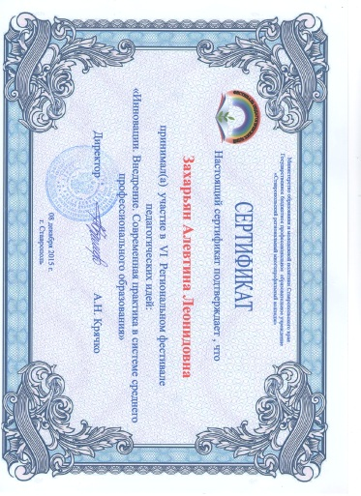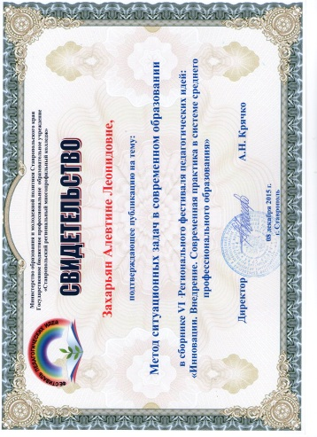
С 19 октября по 02 ноября 2015 года преподаватели методического объединения прошли курсы повышения квалификации по теме: «Комплексное методическое обеспечение образовательного процесса в соответствии с требованиями ФГОС СПО»
Большое значение в процессе формирования профессиональных компетенций обучающихся имеют конкурсы и олимпиады по специальности. В этом году обучающийся 2 курса Банников Макар принял участие в Краевом конкурсе «Каким я вижу мир бизнеса» на базе ГБПОУ «Пятигорский техникум торговли, технологий и сервиса» и получил сертификат участника в номинации «Новаторские идеи»
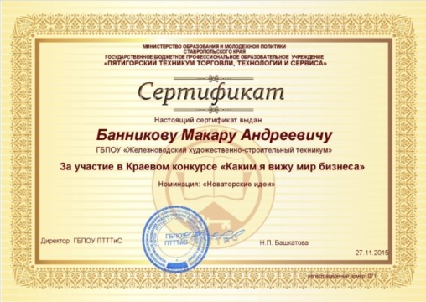

С 02 ноября по 27 декабря проводилась Всероссийская дистанционная олимпиада по бухгалтерскому учету. В олимпиаде приняла участие обучающаяся III курса группы №19 Сундиева Татьяна, которая успешно справилась с заданиями и получила диплом III степени.
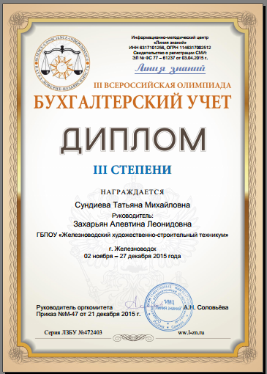

Преподаватели методического объединения выступали на педагогическом совете техникума «Реализация ФГОС 3+ в условиях меняющегося законодательства».
Одним из этапов оценки работы преподавателя и знаний студентов является Государственная итоговая аттестация. Она проводится в виде защиты выпускной квалификационной работы. Преподаватели методического объединения разработали темы дипломных работ (25) для выпускников. Были назначены руководители Захарьян А.Л. и Каткова И.Н. Выше перечисленные преподаватели проводят подготовительную работу для успешной защиты дипломов.
С целью оказания методической помощи, изучения инновационных методов работы, изучения методики изложения нового материала, опроса и контроля знаний преподаватели в течение отчетного года посещали занятия коллег.
За отчетный год заседания методического объединения проводились регулярно, работа строилась в соответствии с Положением о методическом объединении . Рассматривались основные проблемы учебной, методической и воспитательной работы, обсуждались образовательные, воспитательные и методические вопросы.
В связи с этим во втором полугодии 2015-2016 учебного года необходимо:
- продолжить работу над формированием комплексного учебно-методического обеспечения образовательного процесса на основе ФГОС;
- способствовать развитию информационно-коммуникативных компетенций педагогов в соответствии с требованиями ФГОС;
- обеспечить развитие общих и профессиональных компетенций обучающихся в процессе реализации ФГОС;
- активно использовать в учебном процессе модульно – компетентностные технологии обучения.
- для выработки единых требований по оформлению выпускной квалификационной работы провести объединенное заседание методических объединений Техникума.
Работа преподавателей методического объединения по итогам первого полугодия была отмечена администрацией техникума:
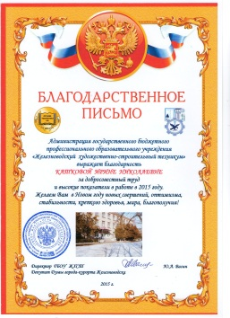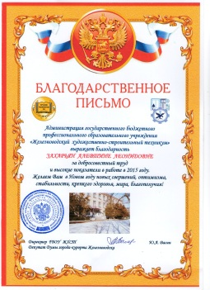

Председатель методического объединения: _____________А.Л.Захарьян

ГБПОУ «Железноводский художественно-строительный техникум»

ОТЧЁТ
о работе методического объединения
преподавателей экономических дисциплин за 1-е полугодие 2015-16 уч.г.

Исполнил:
председатель МО Захарьян А.Л.

